
JINYUJIA金誉佳
STYLISTICTECHNOLOGYCO.,LTD

windows系列测试仪
身高体重

产品使用手册

河北金誉佳文体科技有限公司
www.Jinyujiasports.com

公司地址：河北省沧州市新华区后三里工区2号楼
电话：0317-7920679
传真：0317-3146778
E-mal：jinyujia008@126.com

/追/求/品/质/完/美 屹/立/品/牌/之/林/




河北金誉佳文体科技有限公司
HebeiJinyujiaStylistictechnologyco,.ltd

地址:河北省沧州市新华区后三里工业区2号楼
销售热线:0317-5696698,5696196,5696995
传真:0317-3146778
售后服务热线:400-6031-785
邮政编码：061000

第1章 公司简介
河北金誉佳文体科技有限公司是一家专门生产体育器材、体质检测器材、体育电子产品及音美器材、教学仪器的企业，座落于燕赵大地古城沧州，成立于2004年，注册资金1280万元。 在企业发展的历程中，始终追求卓越，超越自我，把“黄金信誉，尚佳服务”做为企业精神和不懈追求，凭借雄厚的研发力量、先进的生产技术、完善的售后服务和严格的管理体系，企业不断发展壮大，成为业界的领跑者。成立以来，公司通过了ISO9001-2008质量管理体系认证，ISO14001-2004环境管理体系认证和OHSAS18001-2007职业健康安全管理体系认证，先后被中国篮球协会、国家体育总局器材装备委员会、中国体育用品联合会吸纳为会员单位，2005年成为中国文教体育用品协会理事单位。 公司产品执行国家“GB23176-2008”、“GB/T19851.12-2005”标准，公司生产的体质检测器材被评为中国教育装备行业协会2015年度推荐产品，全部产品被国家体育用品质量监督检验中心认定为合格产品，被中国消费协会推荐为“质量可靠，消费者放心产品”。
随着经济和社会发展，人民群众物质文化生活水平不断提高，追求高雅健康的体育休闲娱乐逐渐成为社会时尚，体育事业迎来了大发展、快发展的最佳机遇期。 金誉佳公司全体员工愿以开拓进取的精神与精诚合作的态度和体育界同仁、体育爱好者广交朋友，为国民身体素质的提高做出更大的贡献！ 金誉佳愿做您永远信赖的朋友！

第2章 通用功能介绍及使用

基础配置

1、外设配置
外设配置：是系统最常用功能之一，是主机能够操作设备进行测试的关键所在。每当需要更改测试设备信道、设备类型之后都要进行外设配置。但如果配置成功，下次继续使用的时候就不必再进行外设配置了。具体操作如下：
点击主界面【系统设置】-->【外设配置】，弹出如下界面：
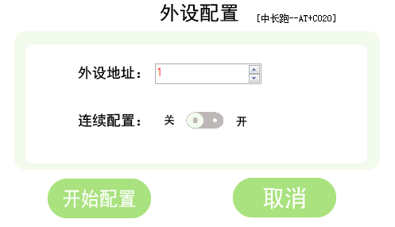
左上角显示的是设备类型和信道地址；外设地址是要配置的设备地址，默认是从1开始，如果有多套设备，则外设地址依次需要递增配置；在多套设备都需要配置的情况下，可以将连续配置开关打开，这样在配置完一套设备后，外设地址自动累加，就不用每次都点击增加了，特别适用于跳绳等多个设备的情况下。设置好外设地址后，点击开始配置按钮，则在界面中间出现提示信息，如下所示：
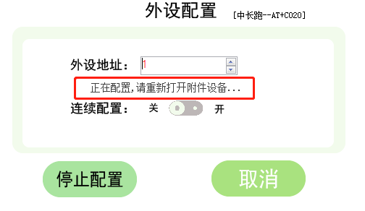
此时打开对应的设备开关，此时会提示配置成功文字和语音播报，表示配置成功；点击取消按钮完成本次设备配置。
说明：跑步配置的时候，收集器（黑色连线小盒）配置为地址1。发令枪配置：如果只需要一组测试，外设地址配置为1即可；如果启动第一组第二组可以一起测试，在外设地址必须配置为2，并且发令枪发令（绿色按钮）为第一组发令，复位按钮（红色）为第二组发令。

2、导入信息
导入信息默认分为3个板块，导入个人信息、身份证对应信息和物理卡号信息；导入照片；导入评分标准；
1、导入个人信息、身份证对应信息和物理卡号信息：这个是在使用本主机时提供的校验测试者信息使用，如果不用校验可不导入。其中身份证对应信息和物理卡号分别是使用刷身份证和校园卡情况下，对个人信息进行比对时使用的。
点击主界面【系统设置】-->【导入信息】，弹出如下界面：
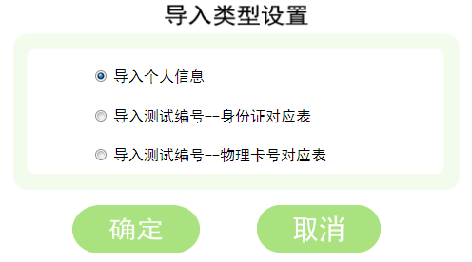
选中要导入的类型，然后点击确定，选择对应的Excel文件，如果信息填写完整符合规范，则此时会提示导入成功。
说明：个人信息、身份证对应表和物理卡号对应表的模板可通过点击主界面【系统设置】-->【导出模板】获取。
2、导入照片：这个功能是在测试界面刷卡、身份证、刷校园卡时候使用，如果导入了测试者的一寸照片，则在刷卡的时候会自动调出测试者照片信息；
特别说明：照片信息一定要以【测试编号.jpg】形式命名。
点击主界面【系统设置】-->【导入照片】，弹出如下界面：
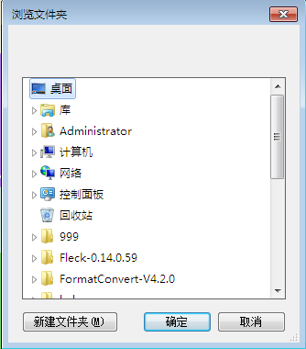
选择照片所在的文件夹即可导入。
3、导入评分标准：本功能是在测试过程中，一旦测试出成绩，点击保存的时候，会根据此处的评分标准对测试成绩进行自动评分。
说明：如果不需要主机自动评分，可以不用导入评分标准，测试的时候如果没有填写性别，即使导入了评分标准，也不会对成绩进行评分，这一点特别需要注意。另外，本机中的评分只是一个参考，真正的评分会在对应的采集软件中再次批量进行评分，所以如果不是必须，可以不用在此导入评分标准。
点击主界面【系统设置】-->【导入评分】选择对应的评分标准即可。
说明：评分标准的模板可通过点击主界面【系统设置】-->【导出模板】获取。

3、导出信息
导出信息分两种：一种是导出模板；一种是导出成绩；
1、导出模板：点击主界面【系统设置】-->【导出模板】，弹出如下界面：
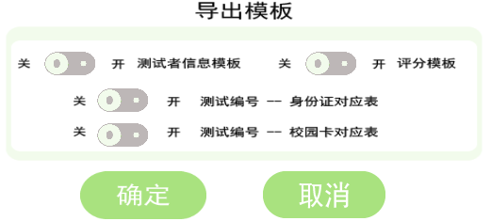
选中要导出的模板开关，点击确定即可。
2、导出成绩：点击主界面【系统设置】-->【导出成绩】，选择要保存的路径即可。

二、高级配置

1、项目设置
项目设置：由于本主机可以切换多种类型的设备进行测试，本功能就是为了切换项目使用。
点击主界面【系统设置】-->【高级设置】，弹出输入密码提示框，输入对应的密码，点击确定（默认密码:181818,今入高级设置后可修改此处的密码），然后点击【项目设置】，弹出如下界面：
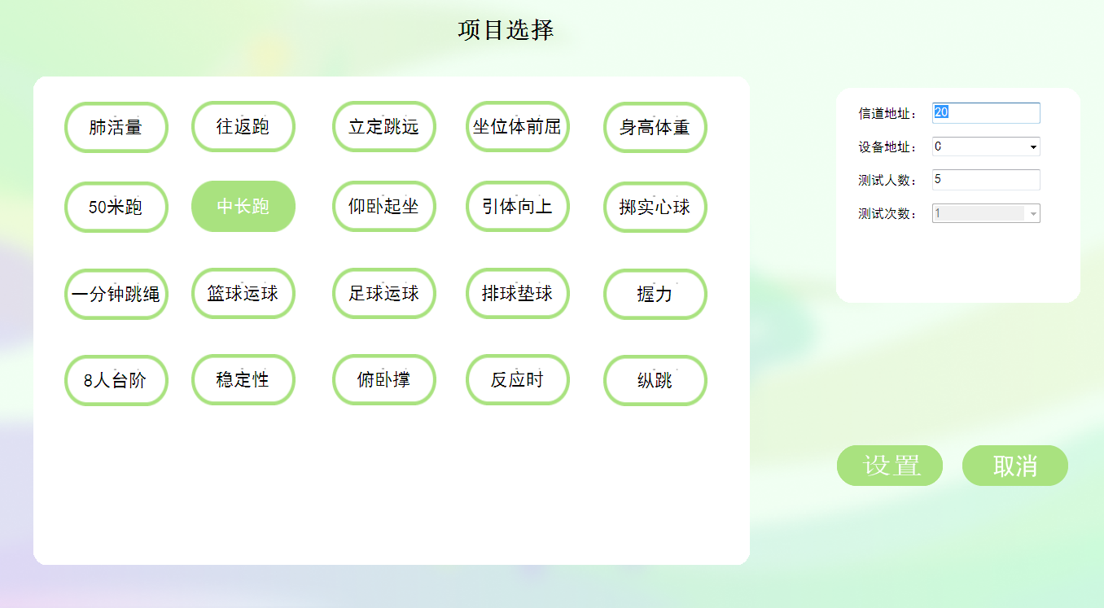
注：如果在其他项目中启动的LED功能，则在项目右上角有一个LED图标，点击LED图标可以配置LED显示屏或录像设备；如下图所示：
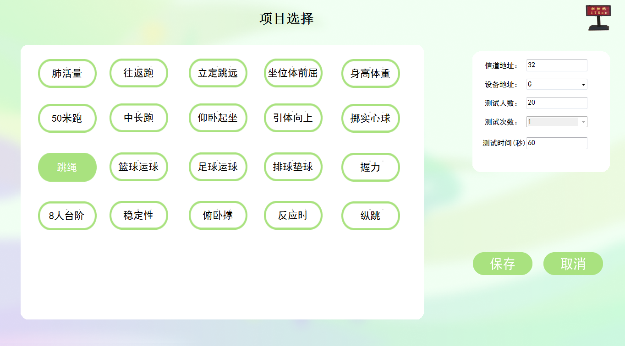
选中对应的项目，然后在右侧修改对应的信息，点击保存或设置(中长跑的时候此处是设置而不是保存按钮)
说明：信道地址：默认是1~99，如果主机比较多的情况下，将每个信道地址差别开来，建议是每个5进行设置，比如：1,、5、15等，这样可以尽量避免信号的相互干扰。
设备地址：默认是A~J，它是采集软件中需要设置的采集地址，如果同一种设备多台一定要设置不同的设备地址，这一点特别要注意。比如有两台主机都是测试肺活量的，此时必须设置不同的设备地址，否则采集的时候有可能造成其中一台设备无法采集，如果设备类型不同可以设置设备地址相同，比如一台肺活量和一台跳绳，此时设备地址都可以设置为A。
测试人数：是一台主机对应多个测试设备，每个测试设备可测试1人，有多少设备此处填写多少个人。
测试次数：1~3次，大部分测试项目都是可测试1~3次，个别项目只能测试1次，比如跑步等项目。
测试时间：仰卧起做等项目可设置测试时间，默认是60秒，表示测试时间是60秒，当测试时间填写小于等于10秒情况下，就是时间两次时间间隔不能超过对应的秒数，超过则自动停止，比如填写是是10秒仰卧起坐，当做了一个仰卧起坐后，如果在10秒内不能完成第二个则此时计时系统将停止工作，最终成绩为1个。
初始距离：掷实心球的初始距离是指当掷实心球时，实际测试成绩=初始距离+投掷距离，因为测试杆长度有限，可以将测试杆放到投掷点与初始距离处。
圈数：是指往返跑的圈数。不同地区往返跑可能测试圈数不一致。
中长跑：设置完基本信息点击【设置】基本信息保存，然后在弹出的界面设置跑步参数，如下图所示：
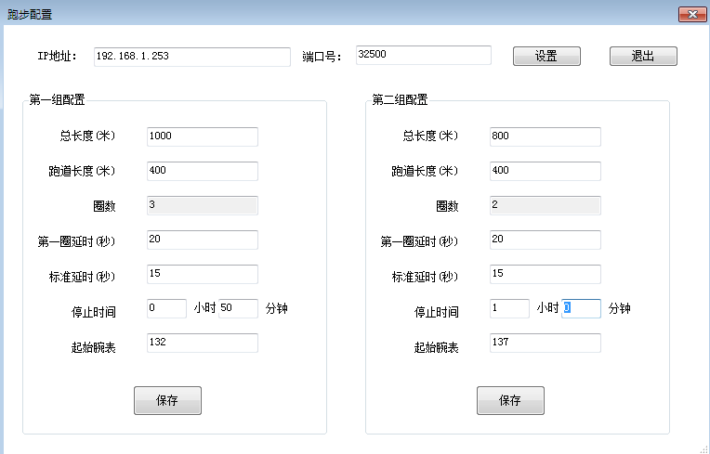
IP地址：跑步设备的IP地址，默认是192.168.1.253，端口号是32500，如无特殊情况不要修改。
第一组配置：由于本程序支持2组同时测试（1000米和1000米，1000米和800米同时测试都可以），总长度是指跑步需要测试的总长度，跑道长度是操场实际长度，圈数是指总长度除以跑道长度的最小整数也可以理解为过跑步毯子的次数。第一圈延迟是指发令枪开始到第一次过毯子的最小时间间隔，如果跑道长度比较小即起跑点与毯子距离比较小可适当减小第一圈延迟。标准延迟是指除第一圈外的其他圈的两次过毯子间隔。启停时间是指本次测试最长测试时间，即使有测试人员没有跑完如果启停时间到了本次测试也结束，主要是防止有部分标签没信号的情况。起始腕表是跑步电子标签为01号的标签号。都配置号有点击保存即可。
第二组配置：参考第一组，如果只启动一组测试，本组测试可不用配置。

2、上传设置
上传设置：是配置通讯适配器或第三方平台或软件的通讯方式与地址参数等。
点击主界面【系统设置】-->【高级设置】，弹出输入密码提示框，输入对应的密码，点击确定（默认密码:181818,今入高级设置后可修改此处的密码），然后点击【上传设置】，弹出如下界面：
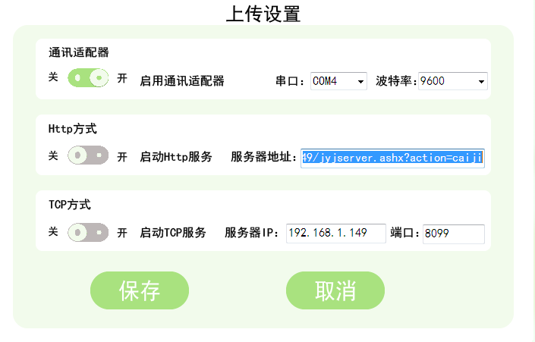
通讯适配器：是配置通讯适配器串口和波特率等参数，如果用通讯适配器必须将开关打开。
http方式：是对接第三方平台使用的，如果启动http方式，本程序会每隔1秒钟向对应地址发送一个json串（datalist最多50条数据），格式如下：{" cnum":10," datalist":[{ "id":1,"sno":"1309030001","itemid":4,"itemdesc":"肺活量","scoresstr":"4000","testtime":"2021-01-01 14:20:03"}]}格式的数据，平台处理完数据返回对应的json串：{"msg":"ok"," datalist":[{ "id":1,"sno":"1309030001","itemid":4,"itemdesc":"肺活量","scoresstr":"4000","testtime":"2021-01-01 14:20:03"}]}如果不返还则服务器一直发送同一批数据
TCP方式：第三方软件开启TCP监听端口，本程序会每隔1秒钟向服务器发送json格式的数据，格式如http方式。

3、录入方式
录入方式：是在测试的时候选择要录入测试者信息的方式，如IC卡、身份证等，在此设置启动方式和参数。
点击主界面【系统设置】-->【高级设置】，弹出输入密码提示框，输入对应的密码，点击确定（默认密码:181818,今入高级设置后可修改此处的密码），然后点击【录入方式】，弹出如下界面：

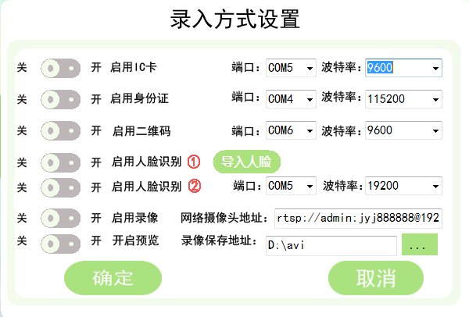
IC卡、身份证、二维码等设置对应的端口和波特率开启开关即可。
说明：如果启动身份证、二维码等必须购买相应的模块，否则即使在此配置也不起作用。
启动人脸识别：本程序支持人脸识别检索人员信息，但必须购买人脸识别功能，在启动完人脸识别后，通过导入人脸库将人脸信息导入本程序才可使用。人脸识别可任意通过usb通用摄像头即可。人脸识别②是另一种人脸识别方式，通过usb连接；设置串口和波特率（默认波特率是19200）。
启动录像：（此方式是用海康威视等支持rtsp方式的网络录像方式，将视频保存到本windows系统中）用网络连接海康或其他支持rtsp格式的摄像头，在此处配置网络摄像头地址，开启启动录像，则每次测试的时候都会将人员测试的过程录制下来。可通过数据中心查询测试过程的录像。注：另一种录像方式是购买了河北金誉佳文体科技有限公司自研的录像设备，通过无线传输命令方式录像（录像文件保存在录像机的sd卡中），如果启用本录像模式，要在【其他设置】中，将LED功能启动，录像功能才能实现。
开启预览：在启动录像后，如果开启预览则在主界面可以预览摄像头图像，本功能的主要目的是在开始考试前调整摄像头角度，以便将测试过程完整的录制下来。

4、数据恢复
数据恢复：是指在数据中心由于误删除了数据，想要恢复数据而设置的。
点击主界面【系统设置】-->【高级设置】，弹出输入密码提示框，输入对应的密码，点击确定（默认密码:181818,今入高级设置后可修改此处的密码），然后点击【数据恢复】，弹出如下界面：

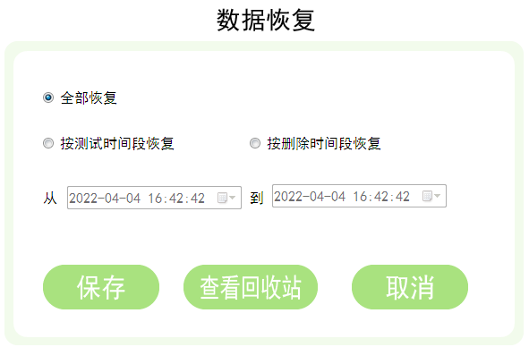
按照条件恢复数据即可。如果想恢复单条可点击查看回收站按钮，弹出如下界面：
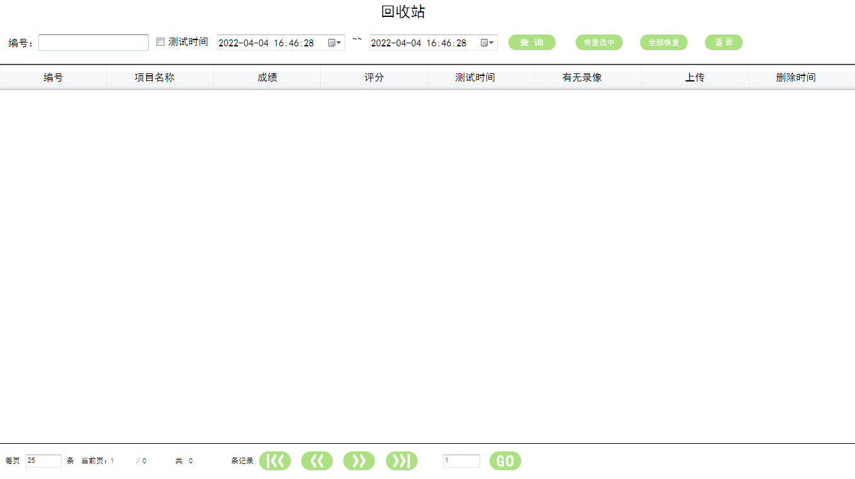
根据条件选择数据恢复即可。

5、更改密码
点击主界面【系统设置】-->【高级设置】，弹出输入密码提示框，输入对应的密码，点击确定（默认密码:181818,今入高级设置后可修改此处的密码），然后点击【更改密码】，弹出如下界面：
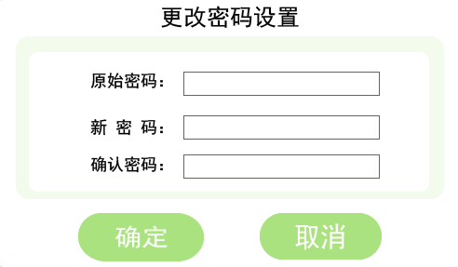
输入原始密码（181818），和新密码点击确定即可。
说明：此处修改的密码是高级设置按钮弹出的输入密码。

6、日志信息
点击主界面【系统设置】-->【高级设置】，弹出输入密码提示框，输入对应的密码，点击确定（默认密码:181818,今入高级设置后可修改此处的密码），然后点击【更改密码】，弹出如下界面：
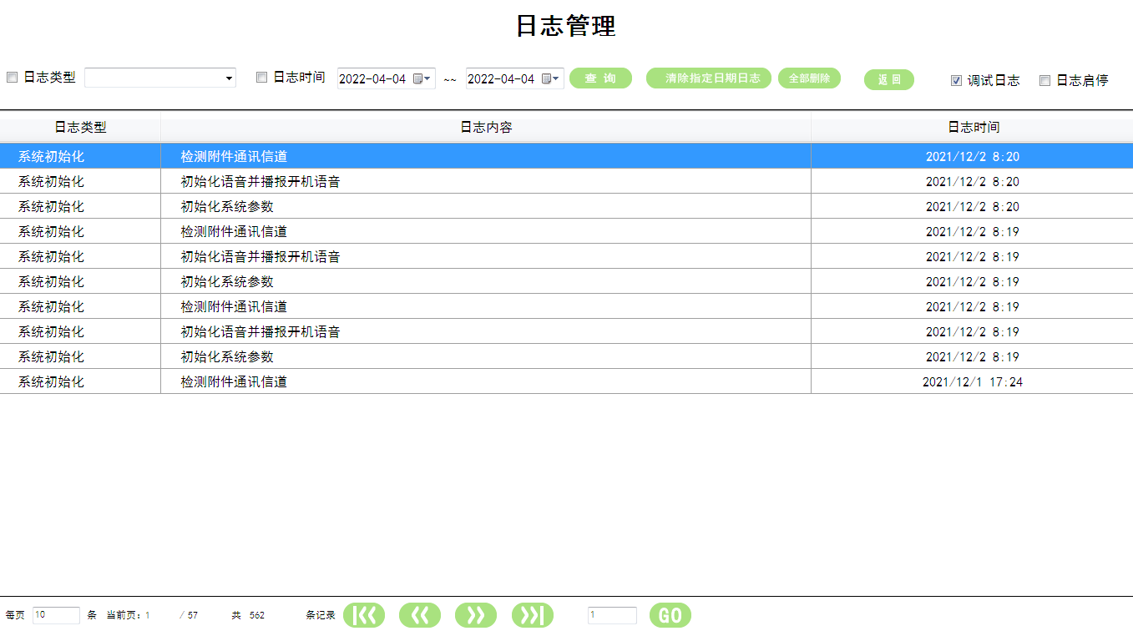
调试日志：是指当程序出现异常情况下，勾选此处，则会在安装目录下的log文件夹下生成对应的日志文件，提供给公司技术员进行查询异常情况使用，一般用户不需要勾选。
日志启停：是指程序的关键步骤操作都会背记录下来，通过本界面进行查询，上图所示的表格就是启停日志所记录的关键操作步骤。

7、其他设置
其他设置：是开启LED显示屏（单独购买LED设备），打印机等参数。
点击主界面【系统设置】-->【高级设置】，弹出输入密码提示框，输入对应的密码，点击确定（默认密码:181818,今入高级设置后可修改此处的密码），然后点击【其他设置】，弹出如下界面：

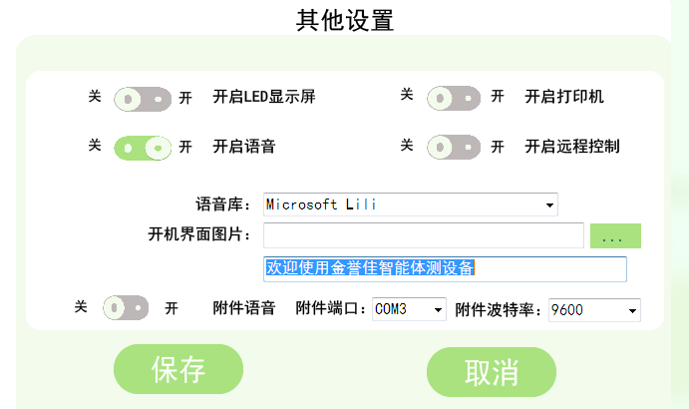
开启LED显示屏：购买LED显示屏后，测试成绩会实时显示在LED屏上，测试者测试完成后立即知道自己的测试成绩。
开启打印机：当测试成绩测试完成点击保存的时候，如果连接了打印机会以条形纸质格式打印测试者的测试成绩。
开启语音：是操作的时候有语音引导使用者使用，默认开启。
语音库：是语音播报的时候的声音等。
开机界面图片：是当开启本程序的时候，自检界面的背景图。
开启远程控制：是指在联网情况下，通过远程软件可以锁定本程序，远程关机等操作。
附件端口：是与测试设备通讯的端口和波特率，没有专业人员水平建议不要操作，否则可能导致无法与测试设备通讯。

三、项目测试
项目测试：
点击主界面【测试主页】弹出如下界面：
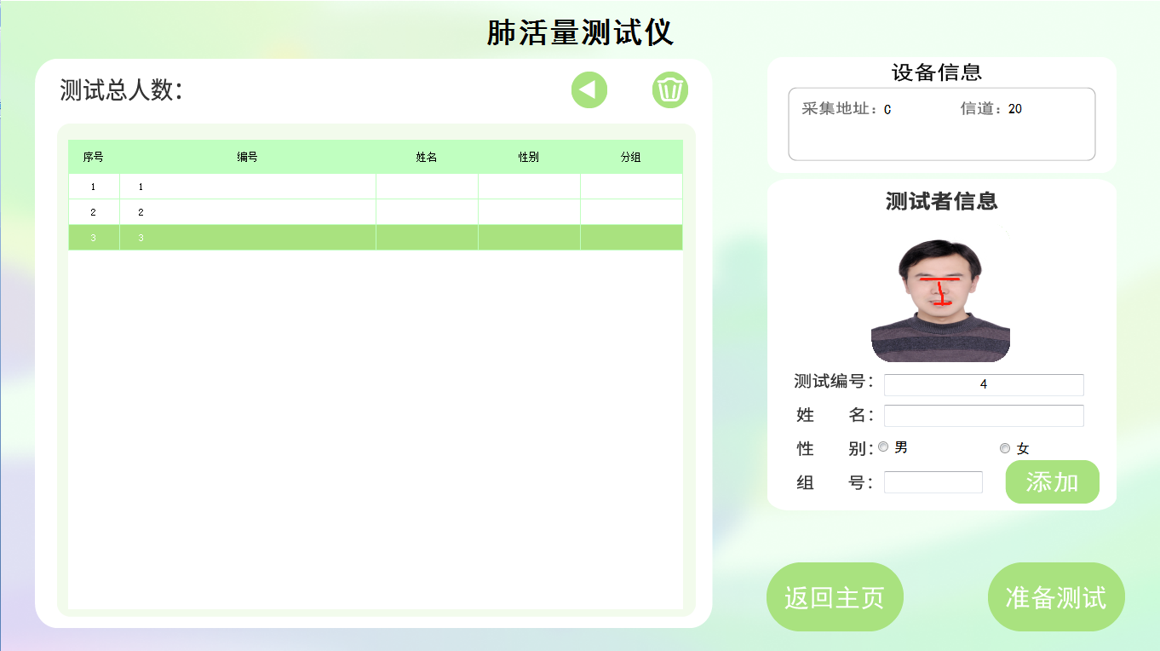
可通过刷IC卡或二维码等手段添加人员信息，也可以在右侧输入人员信息点击添加按钮添加，在表格上方的三角按钮是清空表格数据，垃圾桶按钮是删除单条数据。当人员添加完毕后，点击开始测试，跳转到真正的测试界面，如下图所示：
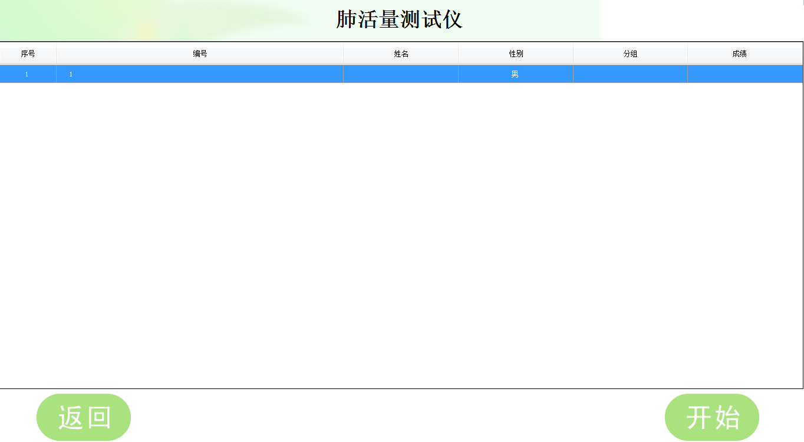
点击开始测试按钮开始测试，测试完成后保存按钮显示，点击保存完成测试。
中长跑测试：由于中长跑测试与其他项目多少有些区别，点击主界面【测试主页】弹出如下界面：
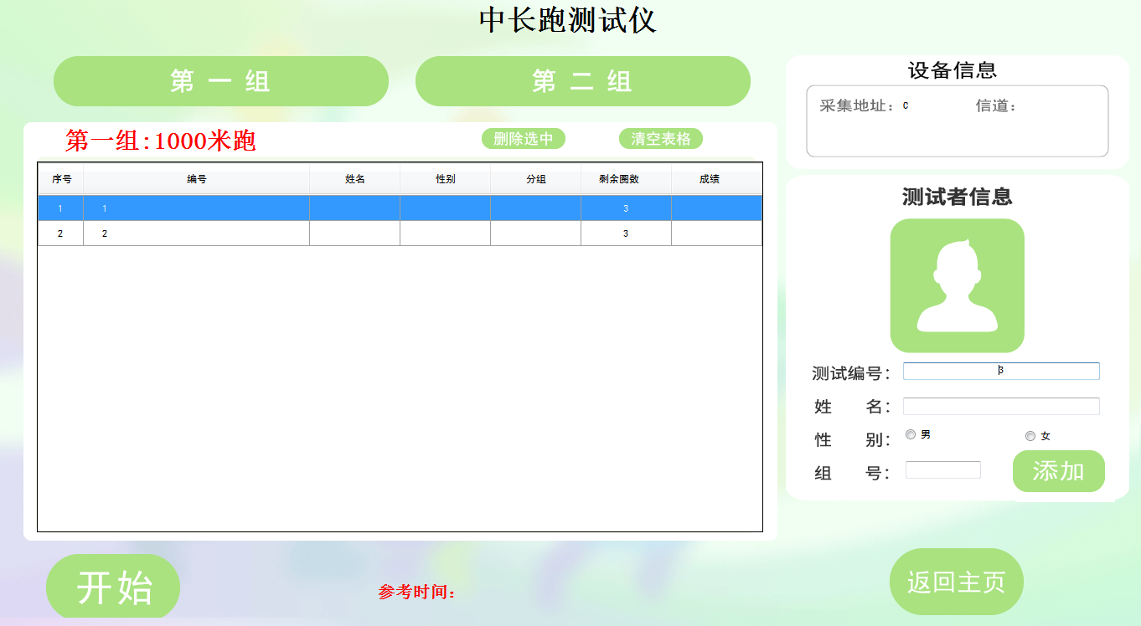
点击第一组按钮切换到第一组，点击第二组按钮切换第二组，通过IC卡、二维码、身份证或手工输入等方式在表格中添加测试人员信息后，下放显示开始按钮，点击开始按钮后，按下发令枪，待法令枪发令后，参考时间开始计时，测试者开始跑步，每过一次地毯，对应组中的表格中的剩余圈数减1，待所有剩余圈数都为0后，保存按钮显示，点击保存即可开始下一次测试。

四、数据中心
点击主界面【数据中心】，进入数据中心界面，如下图所示：
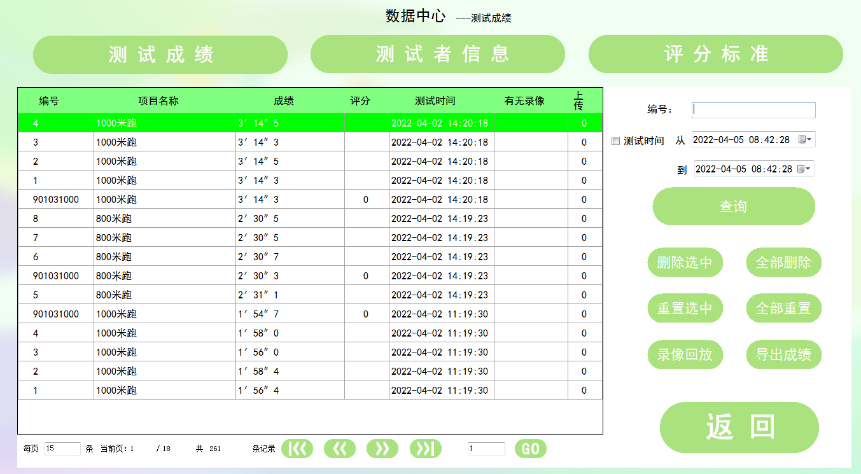
测试成绩：表格中是测试的成绩，右侧是查询条件和一些功能按钮。其中录像回放是指如果启动录像功能，在表格中有无录像一列显示【有】子，选中表格中的一条数据，点击录像回放会弹出录像回放界面，回放测试者的录像片段。另外双击表格会弹出测试的每一次成绩的详细信息，如下图所示：
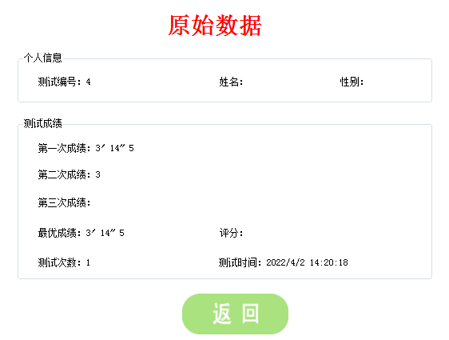
测试者信息：点击测试者信息按钮切换到测试者界面，如下图所示：
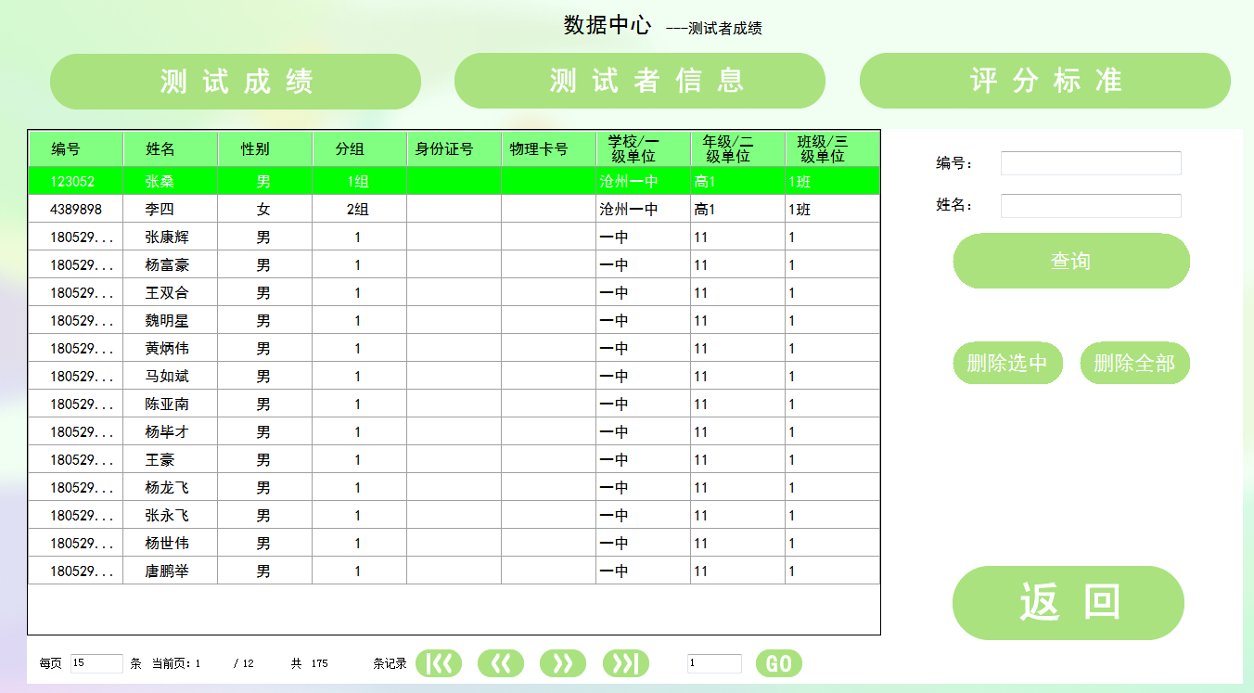
评分标准：点击评分标准按钮切换到评分标准界面，如下图所示：
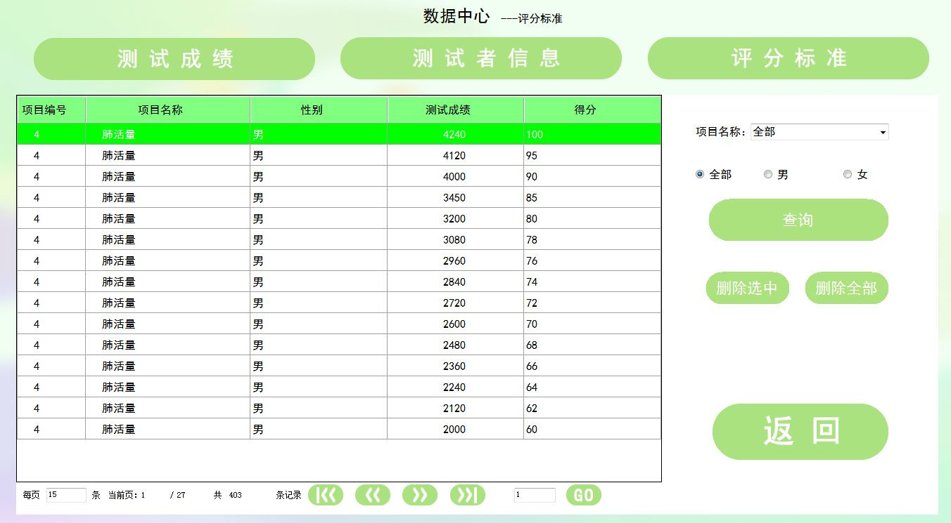

产品外设功能介绍及使用

3.1 身高体重测试仪

3.1.1产品型号
JYJ-6000型

3.1.2产品特点
1.全自动测量，可同时测试受测者的身高和体重；
2.无线设计，内置无线模块，主机与外设无线连接。

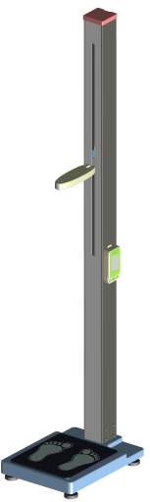
3.1.3技术参数
1. 电压：DC12V
2.身高参数： 量程：90~215cm 分度值：0.1cm 误差：±0.1%
3.体重参数： 量程：0.0~200kg 分度值：0.1kg 误差：±0.2%

3.1.4身高体重测试仪零配件
底座 1个；身高立柱 1个；12v/1A开关电源 1个；底脚 4个；内六角螺丝4个；身高压头帽 1个；

3.1.5 产品安装
- 将体重底盘放置于水平地面，根据底盘上的内置的水平仪使用底脚螺丝调平底盘;
- 将压头帽通过身高立柱轨道中的小直角固定好,将2P插头插好;
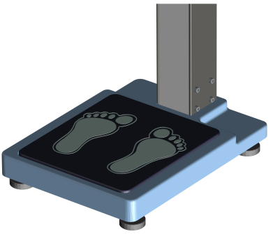
3.将测量杆垂直插入到底坐上,用4个内六角螺丝将底座和测试杆安装固定,见下图：
4.将底盘上的航空头插到测试杆底部后面的航空头母座上,拧好螺母,如下图:
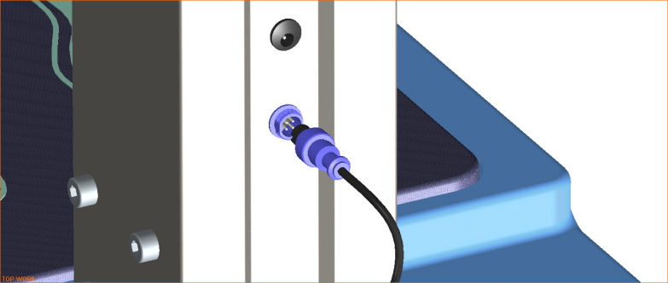
5.最后将开关电源插在航空头上面的电源插孔内,接通电源，进行测试;

3.1.6 使用方法
- 通信配置:主机在高级设置界面,点击“外设配置”键,然后点击确定,然后身高体重附件重新上电即可; (出厂时已经配置好)
- 测试:主机和附件都开机状态,受测试者赤足、立正姿势站在体重底盘上，足尖分开约60度，躯干自然挺直,头部正直，耳屏上缘与眼眶下缘呈水平位，身高压头板自动下滑，压到人体头部后自动返回。主机上自动显示身高和体重数值，语音自动播报受测试者的测试数据;测试杆显示屏显示身高体重以及BMI数据;
- 身高校准:主机在高级设置界面,然后点击“身高标定”,然后按照提示分别进行1.8m/1.1m标定;(出厂时已经设置好)

3.1.7注意事项
1、外设底座四个角须与地面接触实在，以保证测试成绩准确。
2、外设通电前，秤盘上不能有任何物品，以免影响测试者的体重成绩。
3、测试者测试时，应该赤脚，以免影响身高成绩。
4、测试过程中，受试者站在秤盘上，不能晃动。
- 测试时，受试者背轻靠在身高立柱上，不能将全部力量靠上，以免测试成绩不准或将外
设损坏。
- 测试成绩不准时，只需关掉外设电源，重新通电，注意秤盘上不能放置任何物品。
- 4个按键为出厂标定使用,用户禁止操作。

第4章售后服务
1.产品保修期为壹年，并提供常年维护服务。
2.免费安装、免费培训、免费咨询服务。
3.因人为损坏即不可抗拒的自然灾害和使用不当或未按使用说明书操作所造成的故障不在保修范围内。
4.保修期内对符合保修条件的产品，不收取维修备件费和工时费，对不符合保修条件的产品，收取一定费用。
※ 保修期的启始日期为最终用户现场安装之日。

